11.6 (№ варианта,№страницы)

**Задание:** записать арифметическое выражение на алгоритмическом языке и указать порядок выполнения операций.

S = 9,756y7+2tgx

double s = 0;

Console.WriteLine("Введите значение у:");

double y = Convert.ToDouble(Console.ReadLine());

Console.WriteLine("Введите значение х:");

double x = Convert.ToDouble(Console.ReadLine());

s = 9.756 * Math.Pow(y, 7) + 2 * Math.Tan(x);

Console.Write("s = " + "{0:0.00}",s);

Console.ReadKey();

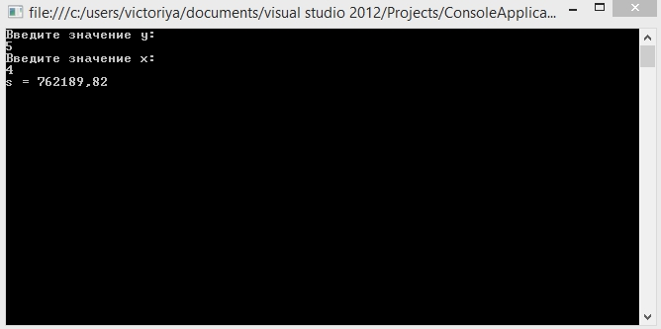

11.7

**Задание:** записать арифметическое выражение на алгоритмическом языке и указать порядок выполнения операций.

double d = 0;

Console.WriteLine("Введите значение y:");

double y = Convert.ToDouble(Console.ReadLine());

Console.WriteLine("Введите значение n:");

double n = Convert.ToDouble(Console.ReadLine());

d = Math.Pow(y, 2) + ((0.5 * n + 4.8) / (Math.Sin(y)));

Console.Write("d = " + "{0:0.00}", d);

Console.ReadKey();

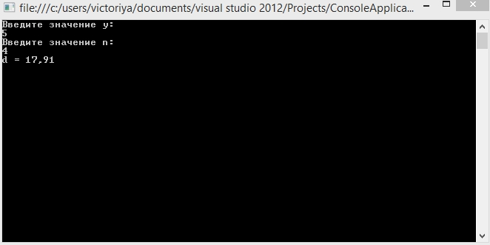

11.8

**Задание:** записать арифметическое выражение на алгоритмическом языке и указать порядок выполнения операций.

double i = 0;

Console.WriteLine("Введите значение y:");

double y = Convert.ToDouble(Console.ReadLine());

Console.WriteLine("Введите значение x:");

double x = Convert.ToDouble(Console.ReadLine());

double e= Math.E;

i = (Math.Log(2.33) * Math.Sqrt(1 + Math.Cos(2) * y)) / (Math.Pow(e, y) + (Math.Pow(Math.Sin(x),2)));

Console.Write("i = " + "{0:0.00}", i);

Console.ReadKey();

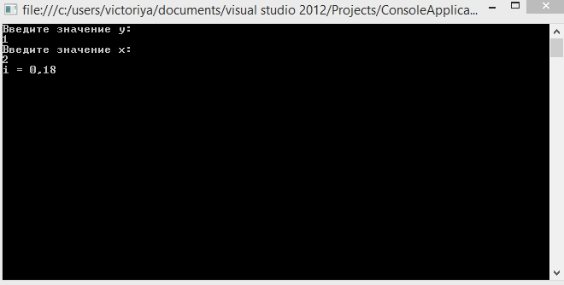

11.9

**Задание:** составить структурную схему алгоритма и проект программы решения задачи, исходные данные ввести с клавиатуры.

Вычислить длину окружности и площадь круга одного и того же заданного радиуса R.

Console.WriteLine("Введите радиус круга:");

double r = Convert.ToDouble(Console.ReadLine());

double c = 0;

double s = 0;

double pi= Math.PI;

c = (2 * pi) * r;

s = pi * r*r;

Console.WriteLine("c = " + "{0:0.00}", c);

Console.WriteLine("s = " + "{0:0.00}", s);

Console.ReadKey();

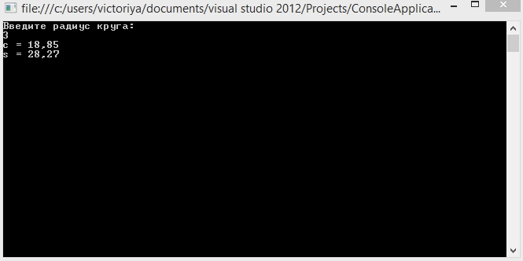

11.12

**Задание:** составить структурную схему алгоритма и проект программы вычисления функции, один параметр ввести с клавиатуры, а другой задать как константу, все вычисляемые значения вывести на экран.

b=7

x=2

const double b = 7;

const double x = 2;

double y = 0;

double c = 0;

Console.WriteLine("Введите значение a:");

double a = Convert.ToDouble(Console.ReadLine());

y = Math.Pow(c, 2) + Math.Sqrt(Math.Abs(a));

c = Math.Log(Math.Abs(b));

a = Math.Pow(b + x, 3);

Console.WriteLine("y = " + "{0:0.00}", y);

Console.WriteLine("c = " + "{0:0.00}", c);

Console.WriteLine("a = " + "{0:0.00}", a);

Console.ReadKey();

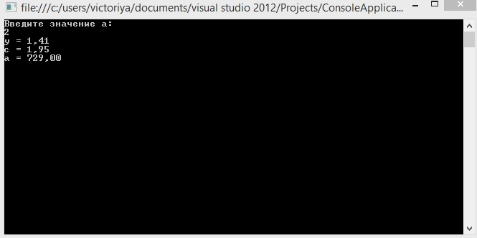

11.14

**Задание:** составить структурную схему алгоритма и проект программы, исходные данные ввести с клавиатуры, результат вывести на экран.

Тело движется по закону S = t3–√ t . Вычислить скорость тела и рас- стояние в момент времени T. Значение T ввести с клавиатуры (функция скорости есть производная от функции расстояния по времени).

Console.WriteLine("Введите значение t:");

double t = Convert.ToDouble(Console.ReadLine());

double v = 0;

double s = 0;

s = Math.Pow(t, 3) - Math.Sqrt(t);

v = s / t;

Console.WriteLine("v = " + "{0:0.00}", v);

Console.ReadKey();

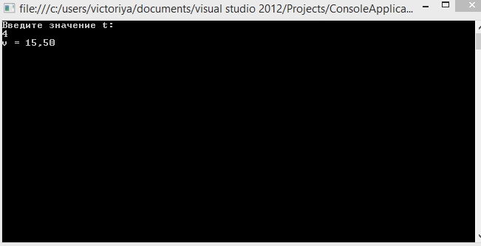

11.16

**Задание:** записать логические выражения, используя математические обозначения логических операций ∨ – дизъюкция, ∨ – коньюкция, ¬ – отрицание. Таблица истинности – значения логического выражения для всех возможных значений логических переменных.

Вычислить значение логического выражения:

а) (¬(x × y < 1)) ∧ ( y > x) при x=1, y=2;

б) (x × y ≠ 0) ∨ (y < x) при x=2, y=1.

int x1 = 1, y1 = 2;

int x2 = 2, y2 = 1;

bool a;

bool b;

a = !(x1 * y1 < 1) && (y1 > x1);

b = (x2*y2 !=0)||(y2<x2);

Console.WriteLine("a = " + "{0:0.00}", a);

Console.WriteLine("b = " + "{0:0.00}", b);

Console.ReadKey();

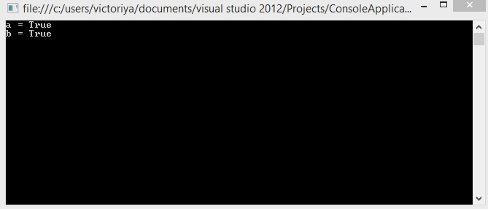

11.19

**Задание:** записать логические выражения, используя условные опера- торы, операции отношений и логические операции алгоритмического языка.

Написать логическое выражение для расчета стоимости покупки. Если стоимость покупки больше 400 грн, но меньше 600грн, скидка 5%, если больше 600грн, но меньше 1000 грн, скидка 10%.

double s = 500;

double d;

double p;

if (s >= 400 && s < 600)

{

d = 0.05;

}

else if (s >= 600 && s < 1000)

{

d = 0.1;

}

else

{

d = 0.0;

}

p = s * (1.0 - d);

Console.WriteLine("p = " + "{0:0.00}", p);

Console.ReadKey();

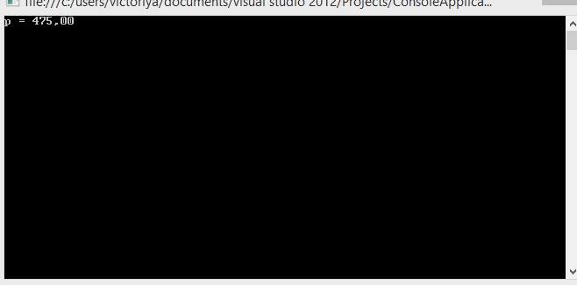

11.22

**Задание:** записать логические выражения, используя условные операторы, операции отношений и логические операции алгоритмического языка.

1

-1

1

-1

bool r = false;

Console.WriteLine("Введите значение x:");

double x = Convert.ToDouble(Console.ReadLine());

Console.WriteLine("Введите значение y:");

double y = Convert.ToDouble(Console.ReadLine());

if (((y<=1) && (y>=-1)) && ((y >= Math.Abs(x)) || (y <= - Math.Abs(x))))

{

r = true;

}

Console.WriteLine(r);

Console.ReadKey();

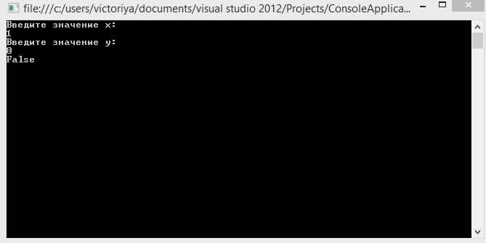

11.25

**Задание:** написать блок-схему и программу согласно заданию

Дано натуральное число. Определить, является ли оно четным, или оканчивается цифрой 3.

Console.WriteLine("Введите значение n:");

double n = Convert.ToDouble(Console.ReadLine());

if ((n % 10) % 2 == 0)

Console.WriteLine("Является четным");

if ((n % 10) % 2 != 0)

Console.WriteLine("Является не четным");

if ((n % 10) == 3)

Console.WriteLine("Заканчивается на 3");

if ((n % 10) != 3)

Console.WriteLine("Не заканчивается на 3");

Console.ReadKey();

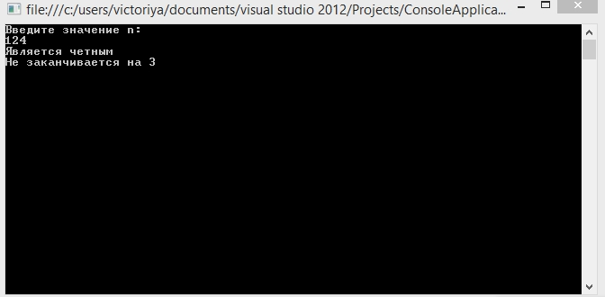

11.27

**Задание:** написать блок-схему и программу согласно заданию.

Ввести с экрана число от 1 до 12. По номеру месяца выдать сообщение о времени года. Если пользователь введет недопустимое число, программа должна выдать сообщение об ошибке.

Console.WriteLine("Введите номер месяца");

int m = Convert.ToInt32(Console.ReadLine());

switch (m)

{

case 12:

case 1:

case 2:

Console.WriteLine("Зима");

break;

case 3:

case 4:

case 5:

Console.WriteLine("Весна");

break;

case 6:

case 7:

case 8:

Console.WriteLine("Лето");

break;

case 9:

case 10:

case 11:

Console.WriteLine("Осень");

break;

default:

Console.WriteLine("Ошибка!!!");

break;

}

Console.ReadKey();

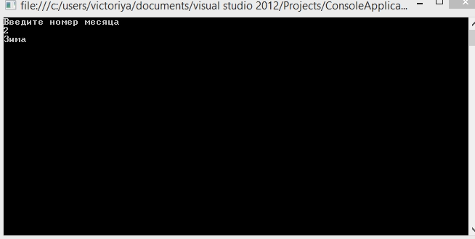

11.29

**Задание:** написать блок-схему и программу согласно заданию.

Дано трехзначное число. Определить:

а) верно ли, что все его цифры одинаковые;

б) есть ли среди его цифр одинаковые.

Console.WriteLine("Введите трехзначное число:");

int a = Convert.ToInt32(Console.ReadLine());

int a1,a2,a3;

a1 = a / 100;

a2 = a % 10;

a3 = (a / 10) % 10;

if ((a1==a2)&&(a2==a3))

Console.WriteLine("Все цифры равны");

if ((a1!=a2)||(a2!=a3))

Console.WriteLine("Есть хотя бы одна отличная цифра");

Console.ReadKey();

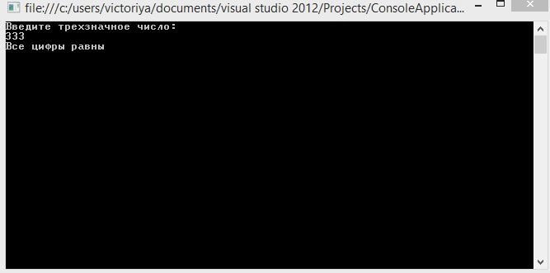

11.32

**Задание:** написать блок-схему и программу расчета функции для всех вариантов переменных.

Даны два числа a и b. Разработать и описать алгоритм, в результате которого числа меняют свой знак на противоположный, если они имеют разный знак и будут заменены на нули, если это не так.

Console.WriteLine("Введите число a:");

int a = Convert.ToInt32(Console.ReadLine());

Console.WriteLine("Введите число b:");

int b = Convert.ToInt32(Console.ReadLine());

if ((a > 0) && (b < 0))

{

a = a * (-1);

b = b * (-1);

}

if ((a<0)&&(b>0))

{

a = 0;

b = 0;

}

Console.WriteLine("а= "+a);

Console.WriteLine("b= "+b);

Console.ReadKey();

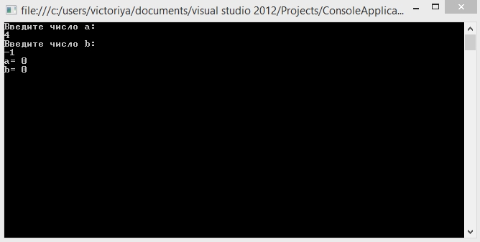

11.35

**Задание:** написать блок схему и программу вычисления функции y(x) для всех различных вариантов входных параметров. Ввести с клавиатуры x, вывести значение функции для всех вариантов.

double e = Math.E;

double y=0;

Console.WriteLine("Введите число a:");

double a = Convert.ToDouble(Console.ReadLine());

Console.WriteLine("Введите число b:");

double b = Convert.ToDouble(Console.ReadLine());

Console.WriteLine("Введите число z:");

double z = Convert.ToDouble(Console.ReadLine());

Console.WriteLine("Введите число x:");

double x = Convert.ToDouble(Console.ReadLine());

if (x <= a)

{

y = Math.Pow(e, a * x) - Math.Pow(Math.Cos(3.5), 2) * (z + b * x);

}

else if ((a < x) && (x <= Math.Pow(b, 3.5)))

{

y = a + Math.Log(Math.Abs(a + b * x)) - 2 * x;

}

else if (x > Math.Pow(b, 3.5))

{

y = a + Math.Cos(3.5) * (a + b * x * z);

}

Console.WriteLine("у= " + "{0:0.00}", y);

Console.ReadKey();

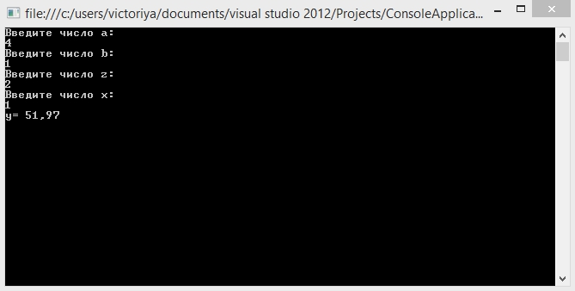

11.38

**Задание:** написать блок-схему и программу с использованием оператора выбора варианта согласно заданию.

Написать программу, которая по коду города и длительности переговоров вычисляет их стоимость и результат выводит на экран: Одесса-код 048, 15грн; Киев-код 044, 18грн; Харьков-код 046, 13грн; Винница-код 045, 11грн.

Console.WriteLine("Введите код города:048,044,045,046");

int n = Convert.ToInt32(Console.ReadLine());

Console.WriteLine("Введите длительность разговора");

int v = Convert.ToInt32(Console.ReadLine());

int s = 0;

switch (n)

{

case 048:

s = v * 15;

Console.WriteLine("Стоимость составляет: "+s);

break;

case 044:

s = v * 18;

Console.WriteLine("Стоимость составляет: "+s);

break;

case 046:

s = v * 13;

Console.WriteLine("Стоимость составляет: "+s);

break;

case 045:

s = v * 11;

Console.WriteLine("Стоимость составляет: "+s);

break;

default:

Console.WriteLine("Ошибка!!!");

break;

}

Console.ReadKey();

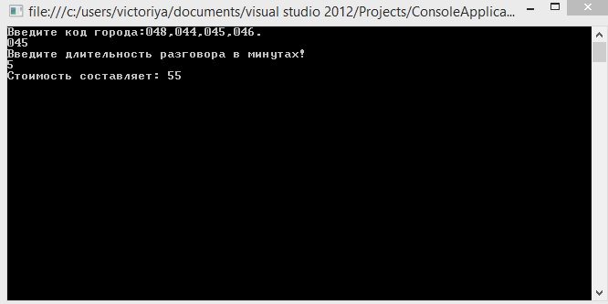

11.40

**Задание:** написать блок-схему и программу задачи согласно условию.

Дано вещественное число X и целое число N (> 0). Найти значение 1 + X + X2/2 + + XN/N .

Console.WriteLine("Введите целое число");

int n = Convert.ToInt32(Console.ReadLine());

Console.WriteLine("Введите вещественное число");

double x = Convert.ToDouble(Console.ReadLine());

double y = 1;

for (int i = 1; i <= n; i++)

{

y = y + Math.Pow(x,i) / i;

}

Console.WriteLine("y= " + "{0:0.00}",y);

Console.ReadKey();

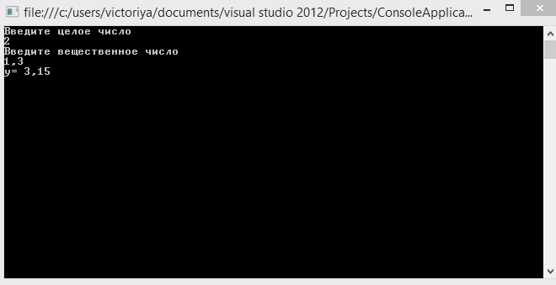

11.43

**Задание:** составить схему алгоритма и написать программу вычисления суммы (произведения) конечного ряда. При разработке программы предусмотреть пропуск слагаемых (множителей), равных нулю или бесконечности.

Значения x и n ввести с клавиатуры.

Console.WriteLine("Введите x");

double x = Convert.ToDouble(Console.ReadLine());

Console.WriteLine("Введите n");

int n = Convert.ToInt32(Console.ReadLine());

double s = 0;

double S = 0;

for (int k = 1; k <= n; k++)

{

double p = 1;

for (int m = 1; m <= k + 7; m++)

p = p * ((Math.Pow(m, 2) - 9) / (m + 2));

s = (Math.Pow(-1, (3 * k + 1))) / ((k + 5) * Math.Pow(x, k)) * p;

S = S + s;

}

Console.WriteLine("S= " + "{0:0.00}", S);

Console.ReadKey();

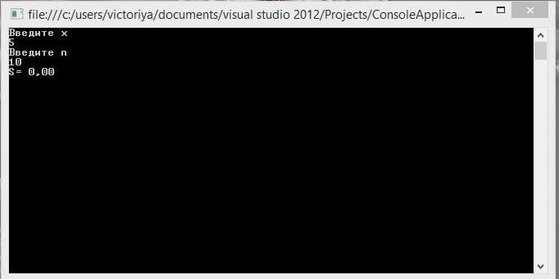

11.44

**Задание:** составить блок-схему алгоритма и программу согласно условию задачи. Найти сумму квадратов нечётных чисел в интервале, заданном значениями переменных m и n.

Console.WriteLine("Введите m");

int m = Convert.ToInt32(Console.ReadLine());

Console.WriteLine("Введите n");

int n = Convert.ToInt32(Console.ReadLine());

int s = 0;

for (int i = m; i <= n; i++)

{

if (i % 2 == 1)

{

s = s + i*i;

}

}

Console.WriteLine(s);

Console.ReadKey();

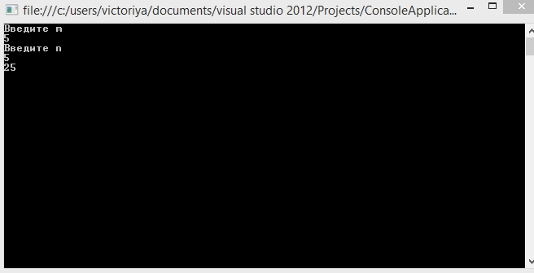

11.46

**Задание:** составить блок-схему алгоритма и программу согласно заданию.

Даны числа от 1 до 1000 и число m. Вывести результат деления сотен кратных 5 на число m.

Console.WriteLine("Введите m");

int m = Convert.ToInt32(Console.ReadLine());

int i;

for (i = 100; i <= 1000; i++) ;

{

if ((i/100)%5 == 0)

Console.WriteLine(i/m);

}

Console.ReadKey();

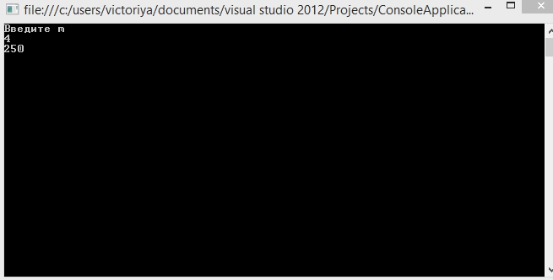

11.48

**Задание:** составить блок-схему алгоритма и программу согласно условию задачи.

Написать программу поиска произведения последовательности отрицательных чисел, вводимых с клавиатуры, предшествующих первому введенному нулю. Контрольный пример: 1,2,3,-4,5,-2,0.

Console.WriteLine("Введите последовательность чисел");

int x, result = 1;

while ((x = int.Parse(Console.ReadLine())) != 0)

{

result *= x;

}

Console.WriteLine("Ответ:{0}", result);

Console.ReadLine();

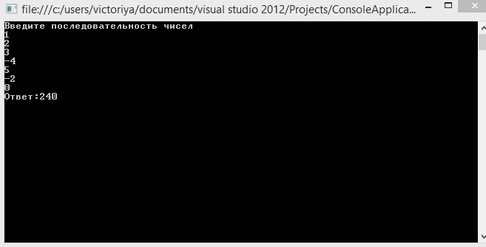

11.50

**Задание:** составить блок-схему алгоритма и программу вычисления суммы n членов ряда согласно условию задачи.

+…

Console.WriteLine("Введите x");

double x = Convert.ToDouble(Console.ReadLine());

Console.WriteLine("Введите n");

int n = Convert.ToInt32(Console.ReadLine());

double s = 1;

for (int i = 2; i <= n; i++)

{

double f = 1;

for (int j = 2; j < i; j++)

f = f * j;

s = s + (2 * i - 1) * Math.Pow(x, (i - 1) * 2) / f;

}

Console.WriteLine("s= "+"{0:0.00}",s);

Console.ReadKey();

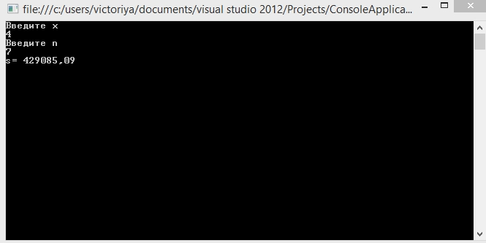

11.51

**Задание:** написать блок-схему и программу вычисления функции на за- данном промежутке с шагом 0.2 и построить график этой функции.

double[,] r = new double[2, 11];

double x = 1.3;

int i = 0;

while (x <= 3.4)

{

r[0, i] = x;

r[1, i] = 5 * Math.Pow(x, 3) + 2 * Math.Pow(x, 2) - 15 * x - 6;

x = x + 0.2;

i++;

}

Console.Write("X ");

for (i = 0; i<11; i++)

{

Console.Write("{0,6}", r[0,i]);

}

Console.WriteLine();

Console.Write("Y ");

for (i = 0; i < 11; i++)

{

Console.Write("{0:0.00} ", r[1, i]);

}

Console.ReadKey();

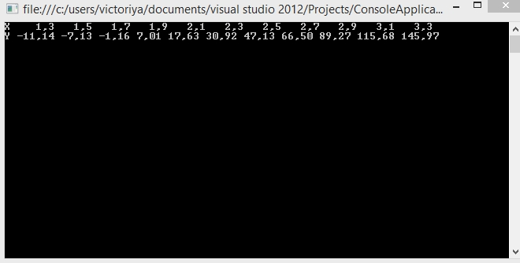

11.53

**Задание:** написать блок-схему и программу вычисления функции на заданном промежутке с шагом 0.2 и построить график этой функции.

[-П/2;П]

double i = -(Math.PI / 2), y = 0;

Console.WriteLine("Введите х");

double x = Convert.ToDouble(Console.ReadLine());

while (i < Math.PI)

{

if (x > 2) { y = y + (Math.Sqrt(Math.Log(x * x - 1))); }

if ((0 <= x) && (x <= 2)) { y = y + (-2 * (Math.Pow(x, 3))); }

if (x < 0) {y=y+(Math.Exp(Math.Sin(x)));}

i += 0.2;

}

Console.WriteLine("y= " + "{0:0.00}", y);

Console.ReadKey();

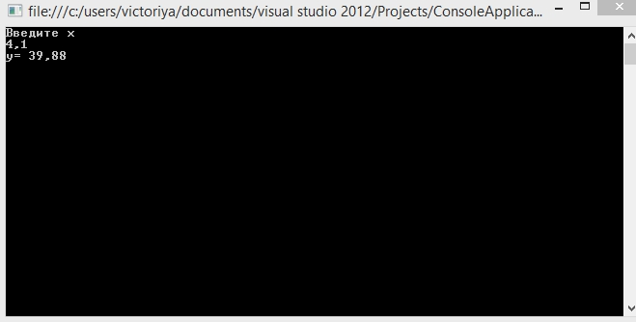

11.56

**Задание:** составить схему алгоритма и написать программу вычисления таблицы значений функции f(x) на промежутке x ∈[xн; xк] с шагом h.

x Є[ -1;1]

h=0 .25

u = x2 – arcsin x2

double u, f=0;

double x = -1;

while (x <= 1)

{

u = x * x - Math.Asin(x * x);

if (x > Math.PI)

{

f = Math.Pow(u, Math.Abs(Math.Cos(x)));

}

else

{

f = Math.Pow(u,Math.Sin(x));

}

x = x + 0.25;

Console.Write(" "+f);

}

Console.ReadKey();

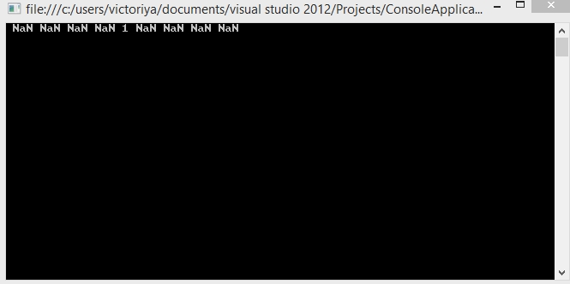

11.59

**Задание:** cоставить схему алгоритма и программу решения задачи.

Ввести целочисленный массив, состоящий из 14 элементов. Вычислить количество и сумму четных по значению положительных элементов.

int[] a = new int[14];

int i;

int k = 0;

int s = 0;

Random rand = new Random();

for (i = 0; i < 14; i++)

{

a[i] = rand.Next(1,10);

Console.Write(" " + a[i] + " ");

if (a[i] % 2 == 0)

{

s = s + a[i];

k++;

}

}

Console.WriteLine();

Console.Write("k= "+k);

Console.WriteLine();

Console.Write("s= " + s);

Console.ReadKey();

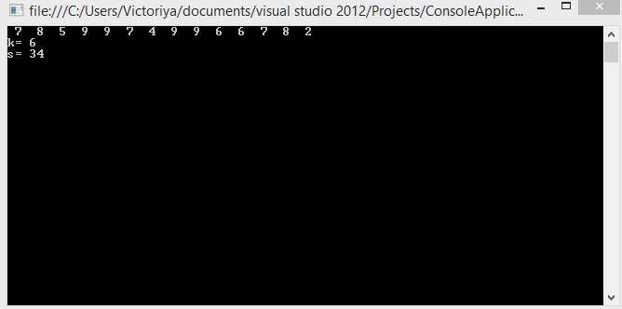

11.62

**Задание:** составить схему алгоритма и программу решения задачи.

Ввести массив, состоящий из 9 элементов (девять двузначных чисел) целого типа. Получить новый массив, состоящий из сумм цифр элементов исходного массива.

int[] a = new int[9];

int[] b = new int[9];

int i, n1, n2;

Random rand = new Random();

for (i = 0; i < 9; i++)

{

a[i] = rand.Next(10, 99);

Console.Write(" " + a[i] + " ");

n1 = a[i] / 10;

n2 = a[i] % 10;

b[i] = n1 + n2;

}

Console.WriteLine();

for (i = 0; i < 9; i++)

{

Console.Write(" " + b[i] + " ");

}

Console.ReadKey();

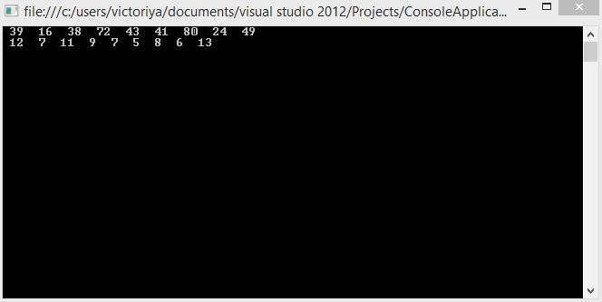

11.64

**Задание:** составить схему алгоритма и программу решения задачи

Дан массив, состоящий из 12 двоичных чисел. Удалить элементы, которые встречаются более двух раз.

string[] a = new string[12];

string[] b = new string[12];

Random rand = new Random();

for (int i = 0; i < 12; i++)

{

int n = rand.Next(5)+1;

a[i] = Convert.ToString(n, 2);

Console.WriteLine(a[i]);

}

int i_b = -1;

for (int i = 0; i<12; i++)

{

int n = 0;

for (int j = 0; j < 12; j++) if (a[i] == a[j]) n++;

if (n > 2)

if (Array.IndexOf(b, a[i]) < 0)

{

i_b++;

b[i_b] = a[i];

}

}

int z = 0;

for (int i = 0; i <= i_b; i++)

{

int k = Array.IndexOf(a, b[i]);

while (k > -1)

{

for (int j = k; j < 11 - z; j++) a[j] = a[j + 1];

for (int j = 11 - z; j < 12; j++) a[j] = "0";

k = Array.IndexOf(a, b[i]);

z++;

}

}

Console.WriteLine();

for (int i = 0; i < 12-z; i++)

{

Console.WriteLine(a[i]);

}

Console.ReadKey();

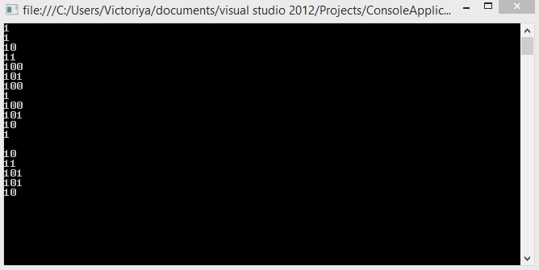

11.66

**Задание:** написать блок-схему и программу согласно заданию.

Дан двухмерный массив n×m элементов, найти количество четных и нечетных чисел в массиве.

Console.WriteLine("Введите n");

int n = Convert.ToInt32(Console.ReadLine());

Console.WriteLine("Введите m");

int m = Convert.ToInt32(Console.ReadLine());

int[,] a = new int[n,m];

int i,j;

int c = 0;

int d = 0;

Random rand = new Random();

for (i = 0; i < n; i++)

{

for (j = 0; j < m; j++)

{

a[i, j] = rand.Next(10);

Console.Write(a[i, j] + " ");

if (a[i, j] % 2 == 0)

{

c++;

}

else

{

d++;

}

}

Console.WriteLine();

}

Console.WriteLine();

Console.WriteLine("четных:" + c);

Console.WriteLine("нечетных:" + d);

Console.ReadKey();

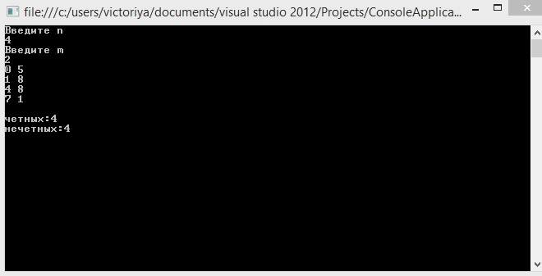

11.68

**Задание:** написать блок-схему и программу согласно заданию.

Написать программу, которая в матрице чисел A(N,M) находит все элементы, равные числу, введенному с клавиатуры. Подсчитать число таких элементов.

Console.WriteLine("Введите n");

int n = Convert.ToInt32(Console.ReadLine());

Console.WriteLine("Введите m");

int m = Convert.ToInt32(Console.ReadLine());

int[,] a = new int[n,m];

int i,j;

int k = 0;

Random rand = new Random();

for (i = 0; i < n; i++)

{

for (j = 0; j < m; j++)

{

a[i, j] = rand.Next(10);

Console.Write(a[i, j] + " ");

}

Console.WriteLine();

}

Console.WriteLine("Введите b");

int b = Convert.ToInt32(Console.ReadLine());

for (i = 0; i < n; i++)

{

for (j = 0; j < m; j++)

{

if (a[i, j] == b)

{

k++;

}

}

}

Console.Write("k= " + k);

Console.ReadKey();

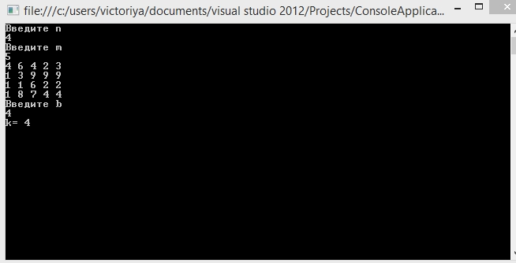

11.70

**Задание:** написать блок-схему и программу согласно заданию.

Дана матрица порядка n×m, все элементы которой различны. В каждой строке выбирается элемент с наименьшим значением, затем среди этих чисел выбирается наибольшее. Указать индексы элемента с найденным значением.

Console.WriteLine("Введите n");

int n = Convert.ToInt32(Console.ReadLine());

Console.WriteLine("Введите m");

int m = Convert.ToInt32(Console.ReadLine());

int[,] a = new int[n,m];

int[] c = new int[n];

int i,j;

int min = 0;

Random rand = new Random();

for (i = 0; i < n; i++)

{

for (j = 0; j < m; j++)

{

a[i, j] = rand.Next(10);

Console.Write(a[i, j] + " ");

}

Console.WriteLine();

}

for (i = 0; i < n; i++)

{

min = a[i, 0];

c[i] = 0;

for (j = 1; j < m; j++)

{

if (min > a[i, j])

{

min = a[i, j];

c[i] = j;

}

}

}

int max = a[0, c[0]];

int ind_i = 0;

int ind_j = c[0];

for (i = 1; i < n; i++)

{

if (a[i, c[i]] > max)

{

max = a[i, c[i]];

ind_i = i;

ind_j = c[i];

}

}

Console.WriteLine(ind_i);

Console.WriteLine(ind_j);

Console.ReadKey();

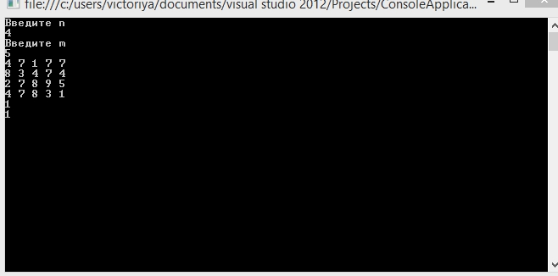

11.74

Задание: написать блок-схему и программу согласно заданию.

Написать программу определения периметра треугольника, заданного координатами его вершин. Длину стороны определять с помощью функции.

public static double l (double x1, double x2, double y1, double y2)

{

double dx = Math.Pow((x2 - x1), 2);

double dy = Math.Pow((y2 - y1), 2);

double p = Math.Sqrt(dx + dy);

return p;

}

static void Main(string[] args)

{

Console.WriteLine("Введите x1");

double x1 = Convert.ToDouble(Console.ReadLine());

Console.WriteLine("Введите x2");

double x2 = Convert.ToDouble(Console.ReadLine());

Console.WriteLine("Введите x3");

double x3 = Convert.ToDouble(Console.ReadLine());

Console.WriteLine("Введите y1");

double y1 = Convert.ToDouble(Console.ReadLine());

Console.WriteLine("Введите y2");

double y2 = Convert.ToDouble(Console.ReadLine());

Console.WriteLine("Введите y3");

double y3 = Convert.ToDouble(Console.ReadLine());

double L1=l(x1,x2, y1,y2);

double L2=l(x1,x3, y1,y3);

double L3=l(x3,x2, y3,y2);

double P = L1 + L2 + L3;

Console.WriteLine("P= "+"{0:0.00}",P);

Console.ReadKey();

}

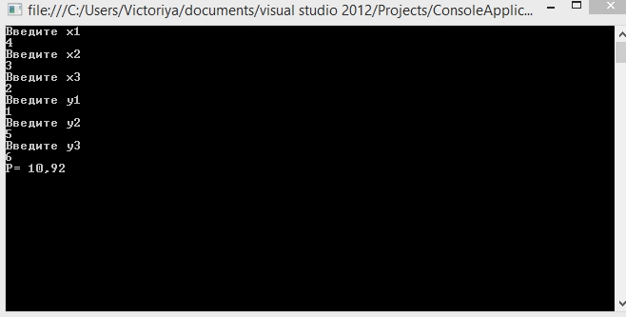

11.77

**Задание:** написать блок-схему и программу согласно заданию.

Перевести заданное в двоичной системе число a в десятичную систему, используя функцию перевода.

Console.WriteLine("введите двоичное число");

string n = Console.ReadLine();

byte a = Convert.ToByte(n, 2);

Console.WriteLine(a);

Console.ReadKey();

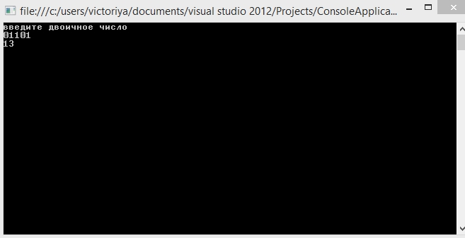

11.80

Задание: написать блок-схему и программу согласно заданию. Следует заметить, что практически все задания этой подгруппы можно легко решить и без использования рекурсии. Данное обстоятельство связано с тем, что в заданиях рассматриваются действительно простейшие примеры рекурсии, легко сводимые к итерационным алгоритмам. Более того, в некоторых случаях использование рекурсии приводит к неэффективным алгоритмам (см, напри- мер, задания 4 и 5). Однако, именно на подобных примерах проще всего полу- чить первоначальные навыки разработки рекурсивных алгоритмов.

Задано положительное и отрицательное число в двоичной системе. Соста- вить программу вычисления суммы этих чисел, используя функцию сложения чисел в двоичной системе счисления.

{

int a = Convert.ToInt32(n, 2);

int b = -Convert.ToInt32(m.Substring(1), 2);

int s = a + b;

return Convert.ToString(s,2);

}

static void Main(string[] args)

{

Console.WriteLine("введите положительное число");

string n = Console.ReadLine();

Console.WriteLine("введите отрицательное число");

string m = Console.ReadLine();

string s = sum(n, m);

Console.WriteLine(s);

Console.ReadKey();

}

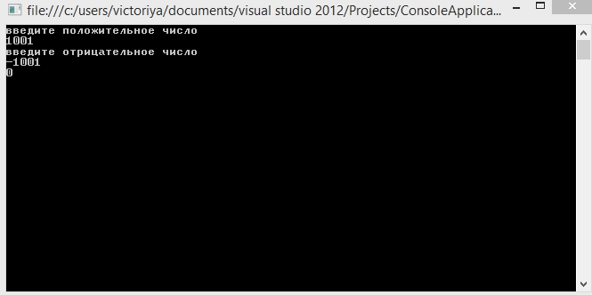

11.82

Задание: ввести с клавиатуры массив, состоящий из n строк и m столбцов. Создать библиотеку, в которой будет содержаться функция, которая производит вычисления согласно заданию, приведенному в таблице.

Поменять местами элементы главной и побочной диагоналей матрицы вещественный 7x7.

double[,] a = new double[7, 7];

Random rand = new Random();

for (int i = 0; i < 7; i++)

{

for (int j = 0; j < 7; j++)

{

a[i, j] = rand.Next(1, 10);

Console.Write(a[i, j] + " ");

}

Console.WriteLine();

}

Console.WriteLine();

double k = 0;

for (int i = 0; i < 7; i++)

{

k = a[i, i];

a[i, i] = a[i, 6-i];

a[i, 6-i] = k;

}

for (int i = 0; i < 7; i++)

{

for (int j = 0; j < 7; j++)

{

Console.Write(a[i, j] + " ");

}

Console.WriteLine();

}

Console.ReadKey();

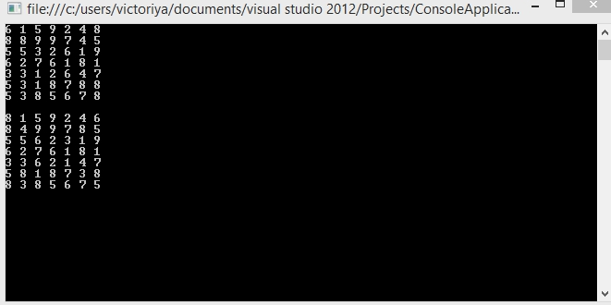

11.84

Задание: написать блок-схему и программу согласно заданию.